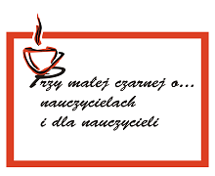

Powiatowe Centrum Edukacji i Kultury w Oleśnicy
zaprasza
nauczycieli matematyki
i nauczycieli zainteresowanych prezentowaną tematyką
na spotkanie pt.
„Przy małej czarnej o … królowej nauk a królewskiej grze.”
w dniu 6. 03. 2018 r. o godz. 17.00
Uczestnicy spotkania:
- przedyskutują, czy granie w szachy poprawia umiejętności matematyczne ucznia,
- poznają inne, ciekawe gry planszowe.

Animatorzy spotkania:
ALINA ZAJĄC ELŻBIETA ŁUGOWSKA  nauczycielki Szkoły Podstawowej nr 2 w Oleśnicy | LESZEK BIEGASIK  koordynator,  opiekun szkolnego koła szachowego w II LO
Relacja ze spotkania będzie zamieszczana na stronie internetowej PCEiK w Oleśnicy
oraz w publikacji podsumowującej cały cykl.

Spotkania z cyklu „Przy małej czarnej o …” są bezpłatne dla nauczycieli ze wszystkich placówek oświatowych z całego Powiatu Oleśnickiego.
Zgłoszenia telefoniczne pod numerem: 71 314 01 72

